**数据库设计报告**

**---房屋租赁管理系统**

**一、系统定义**

随着城市化的发展,人口流动增加,对于多数人而言无法直接买房,便有了租房的需求,同样大学生毕业后多数人也面临租房的问题。如果按照传统的人工管理房屋信息和租客信息，查询和管理数据的效率很低，我们作为计算机专业学生可以利用互联网技术更好的服务于客户，解决租房信息不对称等问题。因此设计一套适合小型房屋中介公司管理其房屋租赁业务的数据库系统。

该系统需要能够管理房屋信息，业主信息，租客信息，统计租赁记录，存储合同，登记租金记录等，应用于小型房屋中介公司，要求成本相对较低。租客及业主可通过网络访问数据库，需要客户端软件支持。

With the development of urbanization and the increase of population flow, most people cannot directly buy a house, so there is a demand for renting. Similarly, most people are also faced with the problem of renting a house after graduating from college. If the traditional manual management of housing information and tenant information is used, the efficiency of data query and management is very low. As computer students, we can use Internet technology to better serve customers and solve problems such as the asymmetry of rental information. Therefore, a database system suitable for small housing agency to manage its rental business is designed.

The system needs to be able to manage housing information, owner information, tenant information, rental records statistics, storage contracts, rental records registration, etc., applied to small housing agency companies, the cost is relatively low. Tenants and owners can access the database through the network, and also need the support of client software.

**二、需求分析**

**2.1 系统需求分析**

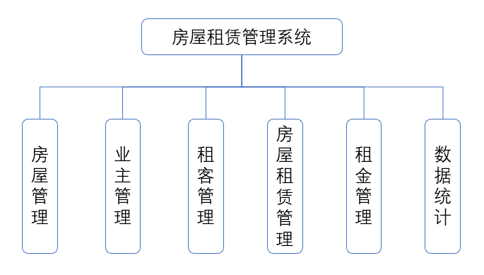

图 2.1-1 房屋租赁管理系统图

房屋管理: 房屋信息增删改查

业主管理: 业主信息增删改查

租客管理: 租客信息增删改查

房屋租赁管理: 房屋出租记录增删改查

租金管理: 支付租金记录增删改查

数据统计: 租金,租赁数量统计

**2.2 功能性需求分析**

**2.2.1 租赁公司需求分析**

房屋管理: 审核房屋信息,发布房屋信息报表及房屋信息标签,

查询租金以合理向适宜人群推送房屋信息

业主管理: 添加,删除业主,查询业主信息

租客管理: 添加,删除租客,查询租客信息

租赁管理: 查询租赁记录及相关信息,合同拟定,租赁记录更新

租金管理: 评判租客信用行为,发布租金记录报表

数据统计: 租赁数量统计,合理制定发展方案

**2.2.2 业主端需求分析**

房屋管理: 发布,删除租房,修改房屋信息等,依据房屋报表改善房屋环境

修改租金使得房屋更易租出或获取更多经济利益

业主管理: 添加,删除,修改联系方式等

租客管理: 查询租客信息以联系租客

租赁管理: 查询租赁记录,房屋期限,了解房屋情况,房租催收等

租金管理: 判断租客信用程度等

数据统计: 查看租金收入,了解名下房屋出租情况,改善出租策略

**2.2.3 租客端需求分析**

房屋管理: 查询可租房屋及其报表,判断房屋情况

业主管理: 查询业主信息以联系业主,查询业主名下其他房屋

租客管理: 添加,删除,修改联系方式等

租赁管理: 查询租赁记录,方便回租,了解房屋期限,押金,租金情况,

租金管理: 查询待缴租金,租金记录报表以免欠租

数据统计: 依据租赁数量,租金等数据选择优质房屋

**2.3 非功能性需求分析**

**2.3.2 社会可行性**

**实用性:** 对业主: 方便管理名下房屋,线上收租避免跑腿和额外统计;

对租客: 如外地短时间工作急需租房,可快速查看附近房屋

出租情况,线下繁琐步骤,押金看房,拎包入住

**可靠性:** 对业主: 了解顾客信誉状况,防止”老赖”现象

对租客: 第三方房屋报表确保一分钱一分货

**适用性:** 对业主: 解决当下同租租金难收齐问题,一人一合同制

对租客: 不满房屋方便随时可换

**2.3.1 性能要求**

租房高峰期基本发生在假期及开学季,此时要求满足高并发和高吞吐量需求，需要估算出单台数据库的API接口压力和需要满足的并发能力,满足数据备份或ETL过程的大数据量迁移和满足高并发下数据库的负载均衡能力。

**三、系统设计**

**3.1 概念结构设计**

**3.1.1 E-R图**

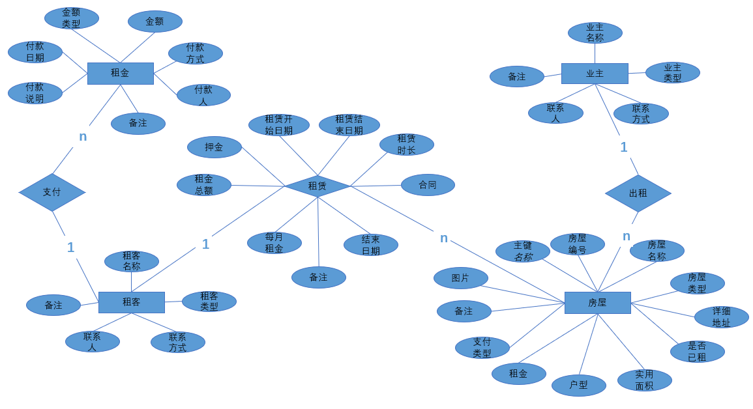

图3.1-1 概念模型E-R图

从E-R图可以看出,主要包括4个实体和3个关系,其中实体包括租赁实体,租客实体,租金实体,房屋实体,业主实体,几个实体之间按照功能需求存在着不同的逻辑关系,从而保证系统的正常运行。

**3.1.2 数据流程图**

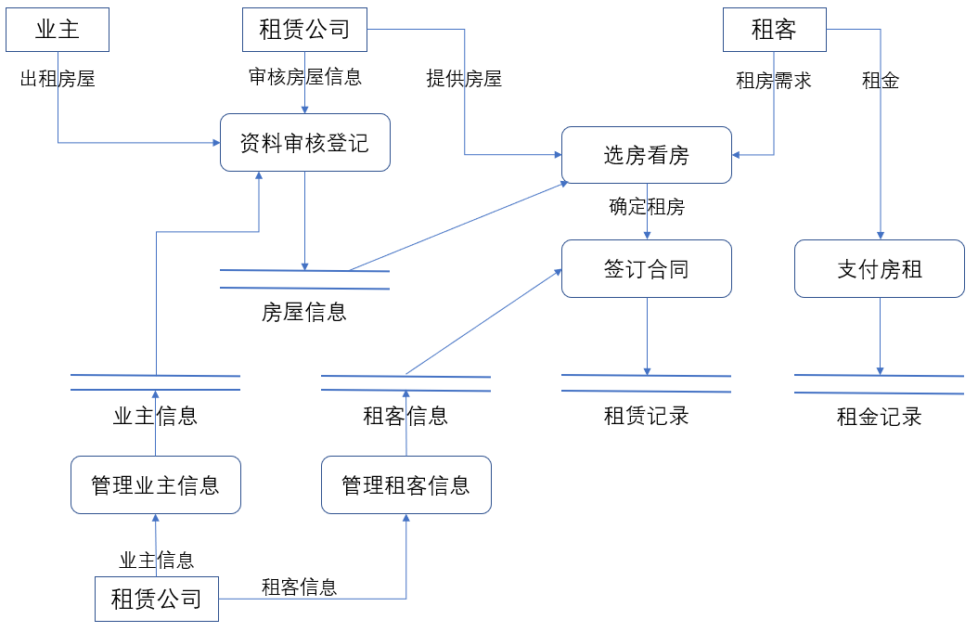

图3.1-2 数据流程图

**3.1.3 数据字典**

|  |  |  |
| --- | --- | --- |
| **外部实体名称** | **描述或说明** | **详情** |
| 租赁公司 | 使用系统的对象，管理租赁数据，承接租赁业务 | 审核房屋信息，提供房屋 |
| 业主 | 提供待租房屋的房屋所有人活公司 | 出租房屋 |
| 租客 | 有租房需求的人或公司 | 租房需求，租金 |

表 3.1-3

|  |  |  |  |
| --- | --- | --- | --- |
| **字段名** | **数据类型** | **字段大小** | **主键** |
| 租赁ID | 数字（长整型） | 4 | 是 |
| 房屋编号 | 短文本 | 20 | 否 |
| 租客名称 | 短文本 | 255 | 否 |
| 租赁开始日期 | 日期/时间 | 8 | 否 |
| 租赁结束日期 | 日期/时间 | 8 | 否 |
| 租赁时长 | 数字（长整型） | 4 | 否 |
| 合同文件 | 图片 | 5 | 否 |
| 结束日期 | 日期/时间 | 8 | 否 |
| 每月租金 | 货币 | 8 | 否 |
| 租金总额 | 货币 | 8 | 否 |
| 押金 | 货币 | 8 | 否 |
| 租赁_备注 | 短文本 | 255 | 否 |

表 3.1-4 租赁表

|  |  |  |  |
| --- | --- | --- | --- |
| **字段名** | **数据类型** | **字段大小** | **主键** |
| 租客_名称 | 短文本 | 255 | 是 |
| 租客_类型 | 短文本 | 20 | 否 |
| 租客_联系方式 | 短文本 | 20 | 否 |
| 租客_联系人 | 短文本 | 255 | 否 |
| 租客_备注 | 短文本 | 255 | 否 |

表 3.1-5 租客表

|  |  |  |  |
| --- | --- | --- | --- |
| **字段名** | **数据类型** | **字段大小** | **主键** |
| 租金ID | 数字（长整型） | 4 | 是 |
| 租赁ID | 数字（长整型） | 4 | 否 |
| 金额类型 | 短文本 | 10 | 否 |
| 金额 | 货币 | 8 | 否 |
| 付款方式 | 短文本 | 20 | 否 |
| 付款人 | 短文本 | 255 | 否 |
| 付款日期 | 日期/时间 | 8 | 否 |
| 金额说明 | 短文本 | 255 | 否 |
| 租金_备注 | 短文本 | 255 | 否 |

表 3.1-6 租金表

|  |  |  |  |
| --- | --- | --- | --- |
| **字段名** | **数据类型** | **字段大小** | **主键** |
| 业主_名称 | 短文本 | 255 | 是 |
| 业主_类型 | 短文本 | 20 | 否 |
| 业主_联系方式 | 短文本 | 20 | 否 |
| 业主_联系人 | 短文本 | 255 | 否 |
| 业主_备注 | 短文本 | 255 | 否 |

表 3.1-7 业主表

|  |  |  |  |
| --- | --- | --- | --- |
| **字段名** | **数据类型** | **字段大小** | **主键** |
| 房屋编号 | 短文本 | 20 | 是 |
| 房屋名称 | 短文本 | 255 | 否 |
| 详细地址 | 短文本 | 255 | 否 |
| 是否已租 | 是/否 | 2 | 否 |
| 房屋类型 | 短文本 | 10 | 否 |
| 业主 | 短文本 | 255 | 否 |
| 实用面积 | 数字（长整型） | 4 | 否 |
| 户型 | 短文本 | 50 | 否 |
| 介绍 | 长文本 | 255 | 否 |
| 图片 | 图片 |  | 否 |
| 租金 | 货币 | 8 | 否 |
| 支付类型 | 短文本 | 20 | 否 |
| 房屋_备注 | 短文本 | 255 | 否 |

表 3.1-8 房屋表

**3.2 逻辑结构设计**

**3.2.1 将ER图转为关系模型结构**

租赁 (租赁开始日期,租赁结束日期,租赁时长,合同文件,结束日期,每月租金,金总额,押金,备注)

租客 (租客名称,租客类型,联系方式,联系人,备注)

租金 (金额类型, 金额, 付款方式, 付款人, 付款日期, 金额说明, 备注)

房屋 (房屋编号,房屋名称,详细地址,是否已租,房屋类型,业主,实用面积,户型介绍,图片,租金,支付类型,备注）

业主 (业主名称,业主类型,联系方式,联系人,备注)

**3.2.2 数据模型优化**

租赁 (租赁ID, 房屋编号, 租客名称, 租赁开始日期, 租赁结束日期, 租赁时长, 合同文件,结束日期, 每月租金, 租金总额, 押金, 备注)

租客 (租客名称, 租客类型, 联系方式, 联系人, 备注)

租金 (租金ID, 租赁ID, 金额类型, 金额, 付款方式, 付款人, 付款日期, 金额说明, 备注)

房屋 (房屋编号, 房屋名称, 详细地址, 是否已租, 房屋类型, 业主, 实用面积, 户型, 介绍, 图片, 租金, 支付类型, 备注)

业主 (业主名称, 业主类型, 联系方式, 联系人, 备注)

**3.2.3 DBMS对于关系模式**

系统通用流程CDM如图3-2所示:

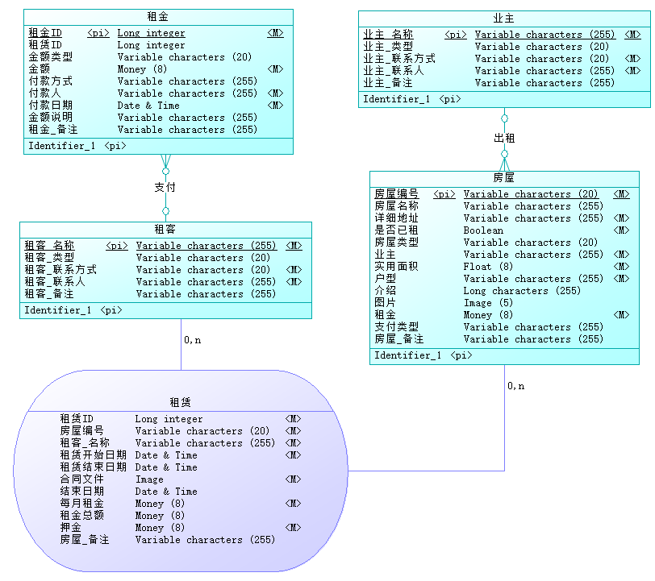

图 3.2-1 系统CDM图

**3.3 系统功能模块图**

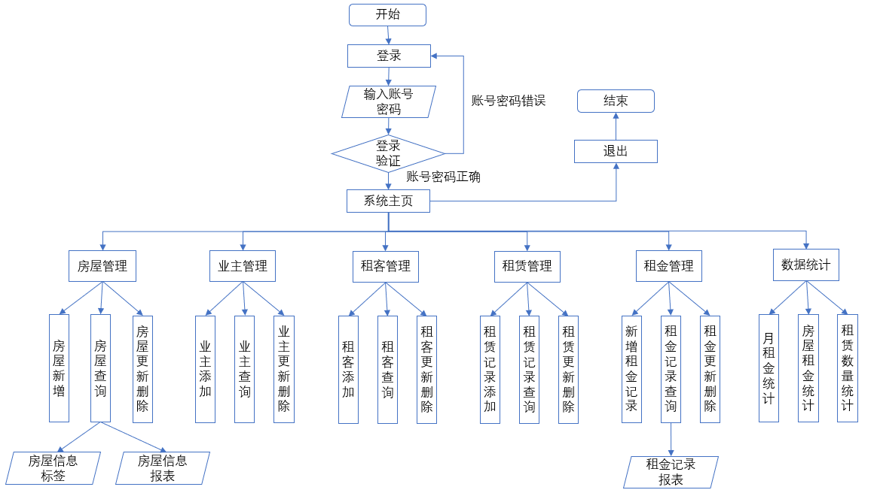

图 3.3-1 系统功能模块图

**房屋管理**: 业主发布,删除租房,修改房屋信息等;

租赁公司审核房屋信息,发布房屋信息报表及房屋信息标签;

租客查询可租房屋相关信息及其报表;

**业主管理**: 业主添加,删除,修改个人联系方式等;

租赁公司添加,删除业主,查询业主信息;

租客查询业主联系方式;

**租客管理**: 业主查询租客联系方式;

租赁公司添加,删除租客,查询租客信息;

租客添加,删除,修改个人联系方式等;

**租赁管理**: 业主查询租赁记录,房屋期限,了解房屋情况;

租赁公司查询租赁记录及相关信息,更新租赁记录;

租客查询租赁记录,方便回租,了解房屋期限;

**租金管理**: 租赁公司查询租客欠账记录,发布租金记录报表;

租客查询待缴租金;

**数据统计**: 业主查看租金收入,了解名下房屋出租情况;

租赁公司,租客查询租赁数量等;

**3.4 其它设计图形工具**

Powerdesigner, draw.io, PowerPoint, Excel

**四、详细设计**

# 租客找房

# 小于1000 且 未出租 的租房

select `房屋编号` from `房屋表` where `每月租金`<1000 and '是否已租'=FALSE;

select * from `房屋表` where `房屋编号`=`123456`;

# 联系业主

select `业主名称`,`业主_联系人`,`业主_联系方式`,`业主_类型` from `业主表`;

# 查询租房是否过期

select count(*) where `当前租客名称` in

    select `租客名称` from `租赁表`

        where CURRENT_TIMESTAMP() not between `租赁开始日期` and `租赁结束日期`;

# 查询业主名下其他房屋

select * from `房屋表` where `业主`=`当前业主名称`;

# 业主催收

# 查询未缴租金租客

select `租客名称`,`房屋编号`,`租赁开始日期`,`租赁结束日期`

where `租金总额`<=0;

# 联系租客

select `租客名称`,`租客_联系人`,`租客_联系方式`,`租客_类型` from `租客表`;

# 租赁公司仲裁

# 查询合同

select `租赁ID`,`合同文件` from `租赁表`,`租金表`

    where `租赁表`.`租赁ID`=`租金表`.`租赁ID` and `房屋编号`=`123456`;